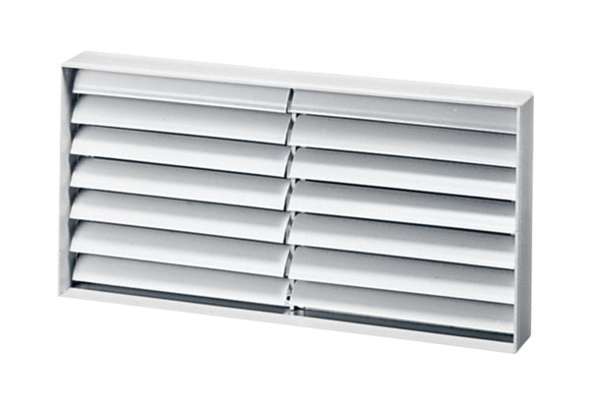Kanalna žaluzina AKP 35Jedinica za pakiranje: 1 komAsortiman: D
Broj artikla: 0151.0100Proizvođač: MAICO

